Stærðfræðikönnun

Nafn: _____________________

Góða skemmtun

1.

 + = _____

2.

 + + + = __

3.

 - = ______

4.

_ = _______

5.


_ = __

6.



_ = _______

7.

+ = _______

8.

5 + 5 = ____


9.

8 + 4 = ____

10.
10 + 6 = ___

11.

2 + 5 = ___

12.

9 + 7 = ____

13.

13 + 2 = ___

14.

17 + 3 = ___

15.

2 + 4 = ___

16.

8 + 8 = ___

17.

7 – 3 = ___

18.

8 – 5 = ___

19.

10 – 6 = ___

20.

4 – 2 = ____

21.

15 – 5 = ___

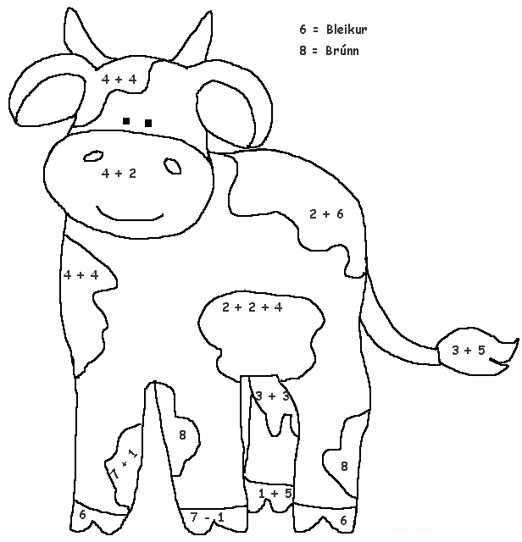
22.

Hvað eru þetta samtals margir peningar?

23.
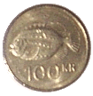
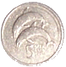

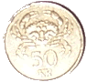
= _______

24.
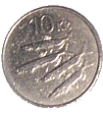

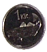
= _________

25. Teiknaðu nú 23 kr. inn í hringinn.

26.

Teiknaðu vísa á klukkuna sem sýna að hún sé 3

27.

Teiknaðu vísa á klukkuna sem sýna að hún sé 12

28.

Hvað er klukkan? ______

